Изготвили:

Цветина Георгиева, СИ, 2 курс, 61696

Симона Янакиева, СИ, 2 курс, 61731

Тодор Желев, СИ, 2 курс, 61738

Графичен редактор STS

Курсова работа по Приложения на математиката за моделиране на реални процеси

Съдържание

[1 Постановка на задачата 2](#_Toc421030013)

[1.1 Различни начини за задаване на криви 2](#_Toc421030014)

[1.2 Рисуване на стандартни равнинни фигури 2](#_Toc421030015)

[1.3 Задаване на ефекти върху изображение 2](#_Toc421030016)

[1.3.1 Зареждане на изображение 2](#_Toc421030017)

[1.3.2 Селектиране на част от изображение 2](#_Toc421030018)

[1.3.3 Копиране и местене 2](#_Toc421030019)

[1.3.4 Ротация 2](#_Toc421030020)

[1.3.5 Транслация 2](#_Toc421030021)

[2 Математически основи на реализираните алгоритми 2](#_Toc421030022)

[2.1 Различни начини за задаване на криви 2](#_Toc421030023)

[2.1.1 Криви на Безие 2](#_Toc421030024)

[2.1.2 Сплайн криви 6](#_Toc421030025)

[2.2 Рисуване на стандартни равнинни фигури 6](#_Toc421030026)

[2.2.1 Окръжност 6](#_Toc421030027)

[2.2.2 Елипса 7](#_Toc421030028)

[2.2.3 Триъгълник 7](#_Toc421030029)

[2.2.4 Правоъгълник 8](#_Toc421030030)

[2.2.5 Квадрат 8](#_Toc421030031)

[2.3 Задаване на ефекти върху изображение 9](#_Toc421030032)

[2.3.1 Ротация 9](#_Toc421030033)

[2.3.2 Транслация 9](#_Toc421030034)

[3 Описание на крайния продукт 9](#_Toc421030035)

[3.1 Form 9](#_Toc421030036)

[3.1.1 Form 9](#_Toc421030037)

[3.1.2 ToolBox 9](#_Toc421030038)

[3.1.3 ColorBox 10](#_Toc421030039)

[3.1.4 Brush Size 10](#_Toc421030040)

[3.1.5 File 10](#_Toc421030041)

[3.2 Renderer 10](#_Toc421030042)

[3.3 Drawables 10](#_Toc421030043)

[3.3.1 Point 10](#_Toc421030044)

[3.3.2 Line 10](#_Toc421030045)

[3.3.3 Circle 10](#_Toc421030046)

[3.3.4 B-Spline Function 10](#_Toc421030047)

[3.3.5 Bezier Function 10](#_Toc421030048)

[3.3.6 Rectangle 11](#_Toc421030049)

[3.3.7 Triangle 11](#_Toc421030050)

[3.3.8 Square 11](#_Toc421030051)

[3.3.9 Ellipse 11](#_Toc421030052)

[3.4 Tools 11](#_Toc421030053)

[3.4.1 Eraser 11](#_Toc421030054)

[3.4.2 Selector 11](#_Toc421030055)

[3.4.3 Rotate 11](#_Toc421030056)

# Постановка на задачата

\*\* тук обясняваме какво очаква потребителя от функционалностите

## Различни начини за задаване на криви

По няколко дадени контролни точки да се построи крива

## Рисуване на стандартни равнинни фигури

По дадени 2 точки да се чертае кръг, триъгълник, квадрат, правоъгълник, елипса в зависимост от желанието на потребителя.

## Задаване на ефекти върху изображение

### Зареждане на изображение

### Селектиране на част от изображение

### Копиране и местене

### Ротация

### Транслация

# Математически основи на реализираните алгоритми

\*\* тук слагаме формули, теореми, чертежи и тн

## Различни начини за задаване на криви

### Криви на Безие

Крива на Безие е параметрична крива, често използвана в компютърната графика.

#### История

Математическата база за кривите на Безие – полиномът на Бернщайн – е познат още от 1912, но приложението му в графиката е разбрано едва половин век по-късно. Кривите на Безие били широко публицирани в 1962 от френския инженер Пиер Безие, който ги използвал при дизайна на автомобилни шасита за Рено. Изследването на тези криви обаче първи разработил математикът Пол дьо Кастелажо през 1959, разработвайки алгоритъма, който носи неговото име, устойчив метод за построяване на криви на Безие, в Ситроен, друга френска автомобилна компания.

#### Приложение

##### Компютърна графика

Кривите на Безие са широко използване в компютърната графика за моделиране на гладки криви. Тъй като кривата изцяло се намира в полуравнината на контролните си точки, те могат графично да се изобразят и да се използват за интуитивна промяна на кривата.

Най-простият метод за изрисуване на една крива на Безие е да се оцени в много близко намиращи се точки и да се изрисува последователността от прави, които ги свързват. Това обаче не гарантира, че изходното изобразяване ще изглежда достатъчно гладко, защото точките могат да са прекалено отдалечени. И обратното – може да се генерират прекалено много точки в участъци, където кривата е близка до линейна. Често използван метод е рекурсивно подразделяне, в което контролните точки на кривата се проверяват, за да се види дали кривата наподобява права (използва се определена точност). Ако не, кривата се разделя на два сегмента за 0 ≤ t ≤ 0.5 и 0.5 ≤ t ≤ 1 и същата процедура се прилага рекурсивно за всяка част.

##### Анимации

В приложения за анимация като Adobe Flash и Synfig, криви на Безие се използват за описание например на движение. Потребителят очертава искания път с криви на Безие и приложението създава необходимите кадри, така че обектът да се движи по пътя.

##### Шрифтове

TrueType шрифтовете използват по части квадратни криви на Безие. Модерните системи за изображения като PostScript, Asymptote, Metafont, и SVG използват по части криви на Безие от 3-та степен за рисуване на закръглени форми. OpenType шрифтовете използват и двата вида в зависимост от шрифта.

Вътрешното изчертаване на всички криви на Безие в шрифтовата и векторната графика ги разделя рекурсивно до момент, в който кривата е достатъчно плоска, за да се изчертае като серия от линейни или кръгови сегменти. Точните алгоритми за разделянето зависят от имплементацията, докато критерият за плоскост трябва да се използва, за да се достигне необходимата прецизност и да се избегнат немонотонни локални промени на извивката. Диаграмите в Microsoft Excel също използват този алгоритъм при функционалността за “Гладка крива”

#### Обща дефиниция

##### Дефиниция

За задаване на крива на Безие от степен n са необходими:

* n + 1 на брой контролни точки **P**0, **P**1, ..., **P***n*, където *n* ∈ N. При последователното си свързване тези точки образуват контролния полигон на кривата. Отсечките **P**i **P**i+1 (*i* = 0, 1, ..., *n* − 1), свързващи две последователни контролни точки, определят т. нар. контролни рамене.
* Полиномите на Сергей Бернщайн (основни функции на Безие), означени с **B**n,i(u) . Това са полиноми на една реална променлива u, определени чрез: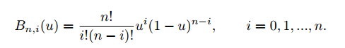
* Тогава кривата на Безие **C**(u) от *n*-та степен,определена от контролните точки **P**0, **P**1, ..., **P***n*, има вида

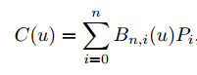

* Параметърът *u* на кривата се изменя в затворения интервал [0, 1].

##### Рекурсивна дефиниция

\*\* TODO еднакви означения

Рекурсивната дефиниция за крива на Безие от ред n я изразява като линейна интерполация на двойка съответни точки в две криви на Безие от ред n-1.

Нека с означим кривата на Безие определена от кое да е подмножество от точки **P**0, **P**1, ..., **P***n.*



Тогава

C:\Users\Tsvetina\AppData\Local\Microsoft\Windows\INetCache\Content.Word\99a7fa8da2d1abbcb3fb8a5723eb75bb.png



#### Терминология

\*\* TODO еднакви означения

Крива на Безие се задава по следния начин:

#### C:\Users\Tsvetina\AppData\Local\Microsoft\Windows\INetCache\Content.Word\9581dc2354d458d372d62d2959c61d47.png

Където



Са полиномите на Бернщайн от ред n.

Точките **P***i* се наричат контролни точки за кривата на Безие. Отсечките **P**i **P**i+1 (*i* = 0, 1, ..., *n* − 1), свързващи две последователни контролни точки, определят т. нар. контролни рамене. Полигонът формиран при последователното свързване на контролните рамене се нарича полигон на Безие или контролен полигон. Изпъкналата обвивка на полигона на Безие съдържа кривата на Безие.

#### Свойства

\*\* TODO превод

* Кривата започва в **P**0 и завършва в **P***n*.
* The curve is a straight line if and only if all the control points are collinear.
* Кривата представлява права тогава и само тогава, когато всички контролни точки са колинеарни.
* Началото (краят) на кривата е допирателно до първото (последното) контролно рамо от полигона на Безие.
* Кривата може да се раздели в коя да е точка на две под-криви, или съответно на много под-криви, всяка от които също е крива на Безие.
* Някои криви, които изглеждат прости, например окръжност, не могат да се опишат точно с крива на Безие или по части крива на Безие. Въпреки това крива на Безие от 4 части може да приближава окръжност с максимална грешка на радиуса по-малка от 1/1000, когато всяка вътрешна контролна точка е разстояние \textstyle\frac{4\left(\sqrt {2}-1\right)}{3}хоризонтално или вертикално от външна контролна точка на единична окръжност. По-общо казано, крива на Безие от n части може да приближава окръжност, когато всяка вътрешна контролна точка е разстояние \textstyle\frac{4}{3}\tan(t/4) от външна контролна точка на единична окръжност, където t е 360/*n* градуса, и *n* > 2.
* Всяка квадратна крива на Безие е също и кубична крива на Безие или по-общо, всяка крива на Безие от степен n е също крива на Безие от степен m за всяко m > n. По-точно крива на Безие от степен n с контролни точки **P**0, …, **P***n*  е еквивалентна(включително параметризация) на крива от степен n+1 с контролни точки **P'**0, …, **P'***n*+ 1, където \mathbf P'_k=\tfrac{k}{n+1}\mathbf P_{k-1}+\left(1-\tfrac{k}{n+1}\right)\mathbf P_k.
* Bézier curves have the variation diminishing property. What this means in intuitive terms is that a Bézier curves does not "undulate" more than the polygon of its control points, and may actually "undulate" less than that.
* There is no local control in degree *n* Bézier curves—meaning that any change to a control point requires recalculation of and thus affects the aspect of the entire curve—, "although the further that one is from the control point that was changed, the smaller is the change in the curve."

#### Построяване на криви на Безие

\*\* TODO

##### Линейни криви

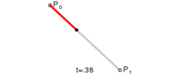

##### Квадратични криви

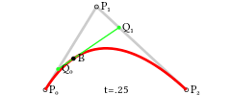



##### Криви от по-висок ред

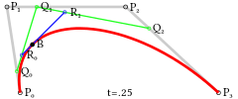

#### Рационални криви на Безие

\*\* TODO

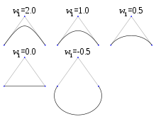

### Сплайн криви

\*\* TODO

## Рисуване на стандартни равнинни фигури

### Окръжност

В приложението имаме създаден нов клас за рисуване на окръжност – class Circle. Класът е public, като той има право да се достъпва от всяко място в приложението. Създава се списък от точки.

#### Рисуване на окръжност

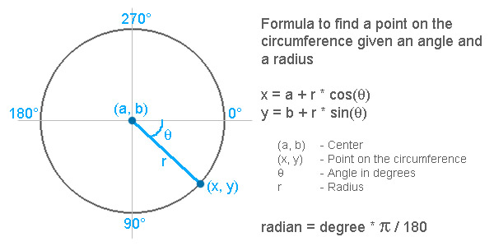

Взимаме координатите на центъра и радиуса на окръжността чрез мишката. Всяка точка има свои полярни координати съставени от радиуса на окръжността и стойност на ъгъл, вариращ от 0 до 360 градуса. Самото чертаене става чрез свързване на първата точка до затваряне на окръжността чрез линия.

### Елипса

В приложението имаме създаден нов клас за рисуване на елипса – class Ellipse. Класът е public, като той има право да се достъпва от всяко място в приложението. Създава се списък от точки.

#### Рисуване на Елипса

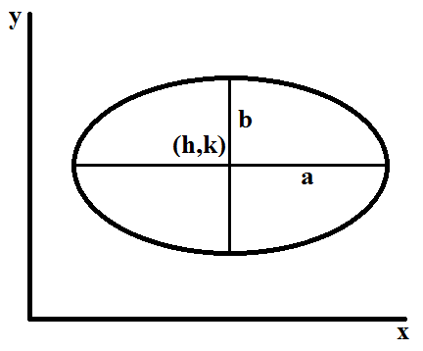

За изчертване на елипса се използва уравнението на елипса

$$\frac{{(x-h)}^{2}}{a^{2}}+\frac{{(y-k)}^{2}}{b^{2}}=1$$

Където $(h,k)$ е центърът на елипсата, а е главната полуос, b е малката полуос. Първо се изчертава горната част на елипсата, след това долната, като получените точки се свързват последователно с линии

### Триъгълник

В приложението имаме създаден нов клас за рисуване на триъгълник – class Triangle. Класът е public, като той има право да се достъпва от всяко място в приложението. Създава се списък от точки.

#### Рисуване на триъгълник

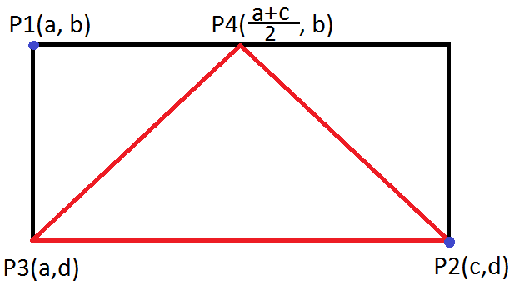

За изчертаването на триъгълник ни трябва начална точка P1 с координати (a,b) и крайна точка P2 с координати (c,d). Те са координати на невидим правоъгълник, чрез който избираме мястото, където да се начертае фигурата. На картинката се вижда чрез координатите на точка Р3 са Х-координата на точка Р1 и У-координата на точка Р2. Между Р3 и Р2 се рисува линия от точки. Върхът на равнобедрения триъглъник е намерен с чрез половината от сбора Х-координатите на Р1 и Р2. У-координата е взета от началната точка Р1. Свързват се трите точки Р3, Р2 и Р4 чрез последователни линии.

### Правоъгълник

В приложението имаме създаден нов клас за рисуване на правоъгълник – class Rectangle. Класът е public, като той има право да се достъпва от всяко място в приложението. Създава се списък от точки.

#### Рисуване на правоъгълник

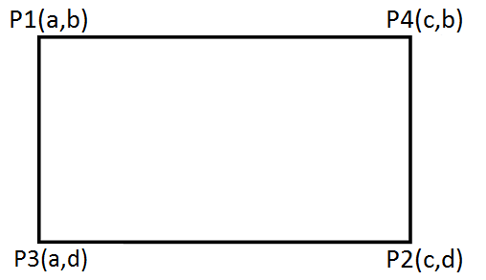

За изчертаването на правоъгълник са нужни координати на първата и последната точка. Р3 се получава от Х-координатата на Р1 и У-координата на Р2. Р4 се получава от Х-координатата на Р2 и У-координата на Р1. Рисуването става чрез свързване на точките чрез линии.

### Квадрат

В приложението имаме създаден нов клас за рисуване на квадрат– class Square. Класът е public, като той има право да се достъпва от всяко място в приложението. Създава се списък от точки.

#### Рисуване на квадрат

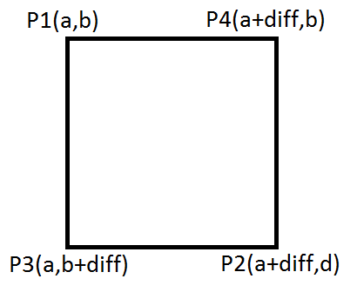

За изчертаването на квадрата са нужни координати на първата точка Р1. Последната точка има своята особеност. За да не се получи отново правоъгълник при функционалността mouseUр, която избира последната точка, се изчислява абсолютната стойност от разликата на крайната и началната точка, измерена по У-координата, наречена в нашата програма diff. По този начин крайната точка има вида – Х-координата на Р1 + diff и своята У-координата. Р3 има стойност Х-координата на Р1 и У-координата със стойност У-координата на Р1+ diff. Р4 има стойност X-координата със стойност X-координата на Р1+ diff и У-координата на Р1. Рисуването става чрез свързване на точките чрез линии.

## Задаване на ефекти върху изображение

\*\* TODO

### Ротация

### Транслация

# Описание на крайния продукт

\*\* тук описваме как реализираме приложението – събития, класове, методи...

\*\* TODO

## Form

### Form

– форма, в която са всички бутони и място, където извършваме всички действия. Тя има своите ограничения за рисуване - размер 900х700. В програмния код се достига чрез името STS.

### ToolBox

- от кутията за инструментите създаваме основните бутони, които са ни необходими за създаване на приложението. Всеки бутон има свои функции, които може да променяме.

### ColorBox

- тук се намират цветовете, които може да използваме за нашите фигури, чрез които може да ги рисуваме. Имаме право да избираме на различни цветове, както и да създаваме нови, като може да ги запазваме и в бъдеще да ги използваме. Има създадено текстово име ColorBox с фон и различен font, в програмния код се достига чрез името ColorButton.

### Brush Size

– избираме различната дебелина на линия, с която желаем да чертаем. Има три различни видове линии, създадени чрез инструмент на ToolBox-a, наречено ContextMenuStrip. Изброени са три вида - малка, средна, голяма. Достъпват се чрез натискане с ляв или десен бутон на мишката върху бутона за линии. Има създадена картина в Paint, в програмния код се достига чрез името brush.

### File

– падащо меню, създадено чрез инструмент на ToolBox-a, наречено MenuStrip. В него има създадени функции New, Open, Save, Exit. При избрана команда New формата се изчиства и отновно може да се рисува. При избрана команда Open се отваря запазен документ, който сме запазили при команда Save. При команда Exit излизаме от цялото приложение.

## Renderer

## Drawables

### Point

- рисуваме точка или рисуваме линии чрез продължително натискане на левия бутон на мишката (mouse down) чрез движение.

### Line

– чертаем линия. Използва се алгоритъма на Брезенхам. Чертаенето се осъщестява като се намерят координатите на първата точка чрез mouse down и се прекратява чертаенето при намиране на координатите на втората точка чрез mouse up.

### Circle

– чертаем кръг. Чертаенето се осъщестява като се намерят координатите на първата точка чрез mouse down, последната точка се намира при mouse up на мишката, като това е радиусът на кръга. Радусът се изчислява като корен-квадратен от сбора на двете разлики между координатите на точките, повдигнати на степен.

### B-Spline Function

– Б-сплайн криви. Всяка крива не е длъжна да минава през първата и последната си котнролна точка, нито да се допира до първото и последното контролно рам на контролния си полигон.

### Bezier Function

– крива на Безие. Всяка крива минава през първата и последната си контролна точка, създадени от mouse up и mouse down.

### Rectangle

– Чертаем правоъгълник. Чертаенето се осъщестява като се намерят координатите на първата точка P1 чрез mouse down, a последната точка P2 се намира при mouse up на мишката. Третата точка Р3 взима Х- координата на Р1 и У-координатата на Р2. Четвъртата точка Р4 взима Х- координата на Р2 и У-координатата на Р1.

### Triangle

– чертаем триъгълник. Чертаенето се осъщестява като се намерят координатите на първата точка P1 чрез mouse down, a последната точка P2 се намира при mouse up на мишката. Третата точка Р3 взима Х- координата на Р1 и У-координатата на Р2. Четвъртата точка Р4 взима половината от сбора на Х- координата на Р2 и Р1 и У-координатата на Р1.

### Square

– чертаем квадрат.

### Ellipse

– чертаем елипса. При mouse down избираме координатите на първата точка Р1, a последната точка P2 се намира при mouse up на мишката. Същестуват два радиуса, наречени малка и главна полуос. Главната полуос е с координати, които се намират като се вземе по абсолютна стойност половината от разликата между Х-координатите на Р1 и Р2. Малката полуос е с координати, които се намират като се вземе по абсолютна стойност половината от разликата между У-координатите на Р1 и Р2. Центърът се намира с координати от половината от сборовете на Х и У координатите на началната и крайната точка.

## Tools

### Eraser

– това е гума. При mouse move и mouse down на потребител се запазват точките, през които е минал, като запазените точки се свързват последователно с линии. При mouse up цветът на тези точки и точките, генерирани от линиите, става бял, което симулира изтриване.

### Selector

– селектиране на дадена част, избрана чрез мишката.При mouse down и mouse up се запазват две точки (P1,P2), които дефинират правоъгълна област. Тази правоъгълна област от точки се запазва и се използва в другите инструменти.

### Rotate

–завъртане(ротация) на селектирана част. Селектираната част се върти 90 градуса по обратно на часовниковата стрелка. Функцията е се осъщестява върху настискането на самия бутон във WFA.